24 МАРТА

ТУБЕРКУЛЕЗ – ЭТО ИНФЕКЦИОННОЕ ЗАБОЛЕВАНИЕ, КОТОРОЕ ПЕРЕДАЕТСЯ ЧЕЛОВЕКУ ОТ БОЛЬНОГО ПРИ КАШЛЕ, РАЗГОВОРЕ, ЧИХАНИИ
ОСНОВНЫЕ МЕТОДЫ ВЫЯВЛЕНИЯ ТУБЕРКУЛЕЗА:
- для детей - туберкулинодиагностика (проба Манту);
- для взрослых - рентгенологическое исследование грудной клетки (флюорография, рентгенография).
Туберкулинодиагностика (проба Манту)
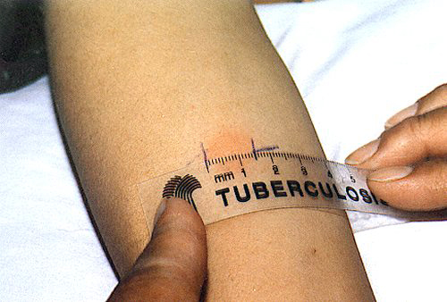
применяется для массового обследования детского и подросткового населения декретированных возрастов и индивидуальной диагностики туберкулеза и заключается во внутрикожном введении туберкулина.
Флюорографическое обследование грудной клетки
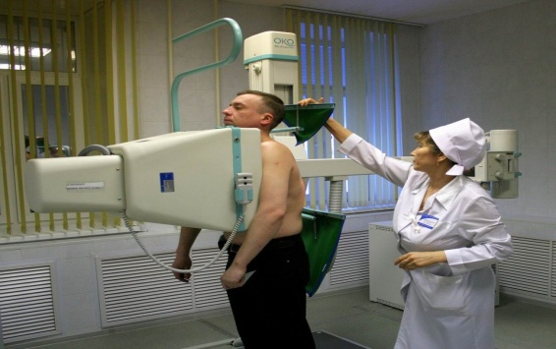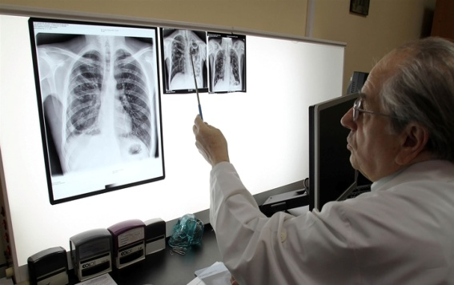
позволяет своевременно выявить не только туберкулез, но и другую легочную патологию, онкологические и профессиональные заболевания, поражение сердца.
Флюорографическое обследование проводиться с 15 лет.

ФФБУЗ «Центр гигиены и эпидемиологии в Республике Татарстан (Татарстан)» в Альметьевском, Заинском, Лениногорском районах

